ANALYSE DE L’ETAT GENERAL D’UN BATIMENT

Vous êtes négociateur immobilier et vous devez réaliser une analyse de l’état général d’une maison individuelle pour un avis de valeur d’un bien immobilier. La maison est idéalement située et dispose d’un fort potentiel (selon son propriétaire). Le propriétaire souhaite vendre sa maison et il semble prêt à vous confier la vente.

- Compléter la fiche d’analyse du bâtiment.
- Identifier les pathologies et défauts visibles.
- Analyser les diagnostics fournis (électricité, amiante, DPE, ERP).
- Donner des conseils au propriétaire pour la vente et la valorisation du bien.

ANNEXE 1 : Extrait diagnostic installations électriques
Logement : Maison individuelle, 120 m², 1975 – Nancy
Équipements électriques observés
Équipement | État / Observations
Tableau électrique | Ancien tableau 1975, disjoncteurs unipolaires, aucun différentiel à haute sensibilité
Prises | Certaines prises sans fil de terre, fiches anciennes
Câblage | Câbles apparents dans certaines pièces, gaines anciennes, isolations fragilisées
Éclairage | Luminaires anciens, certains interrupteurs défectueux
Chauffage | Convecteurs électriques reliés à installation ancienne, sans prise terre
Conformité / risques
- Vétusté générale : installation datant de plus de 40 ans, non conforme aux normes actuelles (NF C 15-100)
- Absence de fil de terre sur certaines prises → risque de choc électrique
- Tableau électrique ancien → protection limitée contre court-circuits et surcharges
- Risque principal : électrocution en cas de contact direct sur appareils métalliques reliés à prise non reliée à la terre

ANNEXE 2 : Extrait diagnostic amiante

Logement : Maison individuelle, 120 m², 1975 – Nancy (fictive)
Matériaux inspectés
Élément | Observation / Résultat | Localisation
Flocage isolant | Présence d’amiante friable sur conduit cheminée | Grenier / combles
Plaques de toiture | Fibro-ciment contenant de l’amiante | Toiture ancienne (hangar / abri)
Joint calorifuge | Isolant amiante autour canalisations | Sous-sol / cave
Conformité / risques
- Vétusté / friabilité : certains matériaux amiantés sont susceptibles de libérer des fibres si détériorés ou manipulés.
- Risque principal : inhalation de fibres → risque sanitaire à long terme (maladies respiratoires, mésothéliome).
- Impact pour avis de valeur : bien identifié comme contenant de l’amiante → influence sur prix et obligations légales pour l’acheteur.

ANNEXE 3 : DPE (extraits)
Adresse du bien : 12 rue des Lilas, 54000 Nancy (fictive)
Type de logement : Maison individuelle ancienne
Année de construction : 1975
Surface habitable : 120 m²
Nombre de niveaux : 2
Orientation principale : Sud-est

Équipements énergétiques
Équipement | Détail
Chauffage | Convecteurs électriques anciens + radiateur bois ancien salon
Régulation | Thermostat mécanique par pièce, aucun programmateur
Eau chaude sanitaire | Chauffe-eau électrique 150 L, datant de 1995
Ventilation | VMC simple flux, entretien douteux
Autres équipements | Aucun chauffage d’appoint moderne

Enveloppe et isolation
Élément | Description
Murs | Brique pleine, pas d’isolation intérieure ni extérieure
Toiture / combles | Combles perdus non isolés, charpente bois ancien
Planchers | Planchers bois anciens sur vide sanitaire non ventilé
Fenêtres | Simple vitrage bois, joints et dormant usés
Ponts thermiques | Présents sur encadrements, planchers bas et angles de murs

Résultats énergétiques (DPE complet fictif)

Indicateur | Valeur | Classe
Consommation énergétique primaire | 460 kWh/m²/an | G
Émissions de gaz à effet de serre | 90 kg CO₂/m²/an | G
Coût indicatif annuel énergie | 6 000 € (chauffage + ECS + climatisation éventuelle) | –
Étiquette énergie | G
Étiquette climat | G
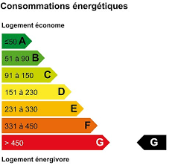
Commentaire technique DPE :
- Très forte consommation électrique due à isolation inexistante et simple vitrage
- Chauffage électrique et chauffe-eau peu performants
- Ventilation insuffisante → condensation possible dans pièces humides
- Confort hivernal médiocre
- Impact sur charges futures et attractivité du bien

ANNEXE 4 : ERP (extraits)

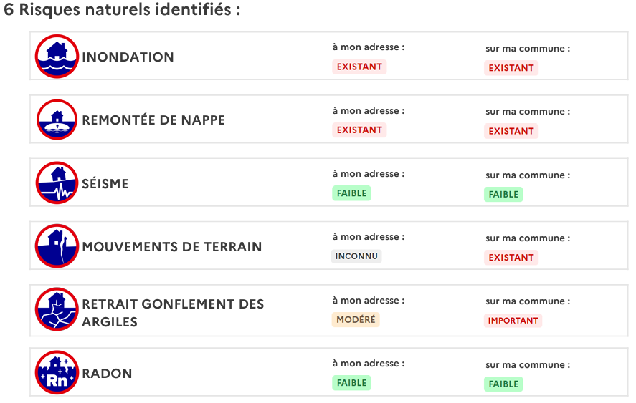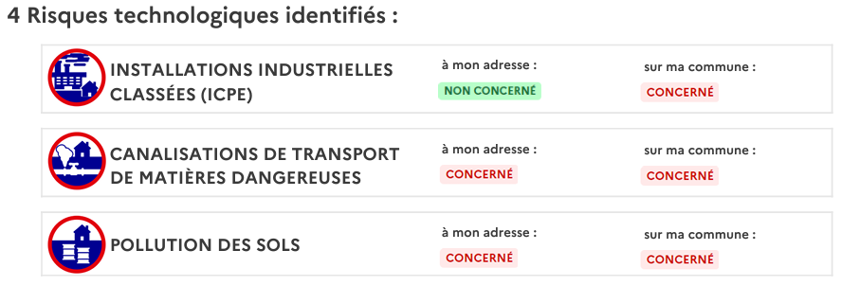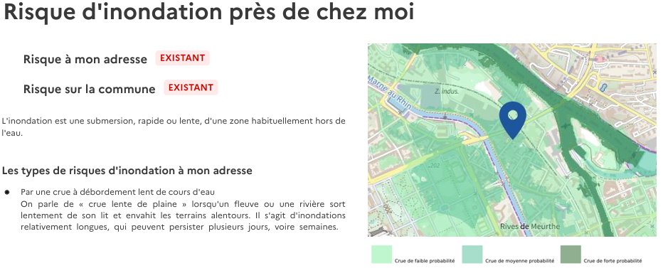
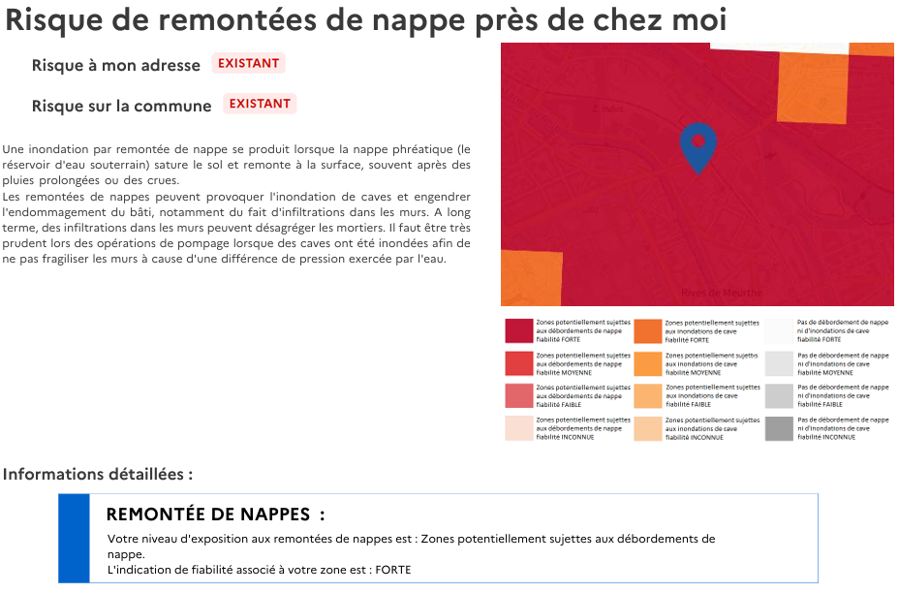
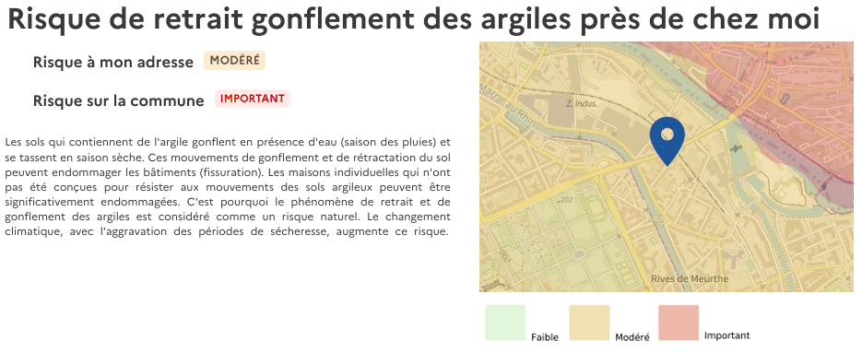

ANNEXE 5 : Photographies prises par vous-même
Toiture :
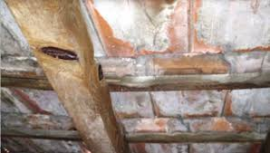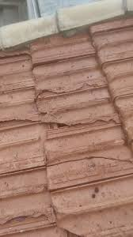
Dans les combles :
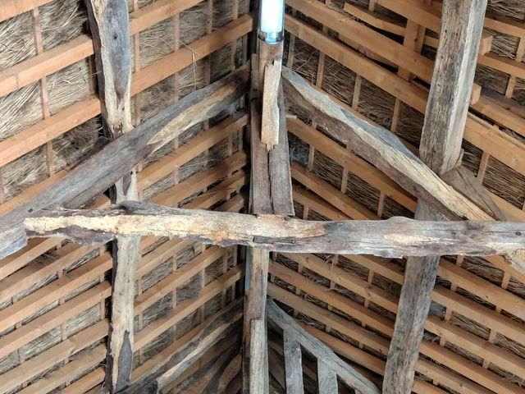

Plancher 2ème étage :
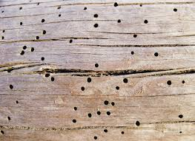

Plancher 1er étage :

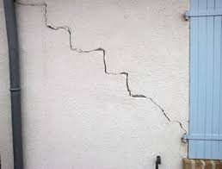
Mur Est :

Mur Ouest :
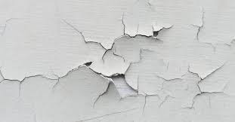

Mur Sud : 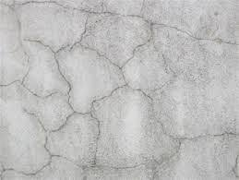Intérieur du garage :
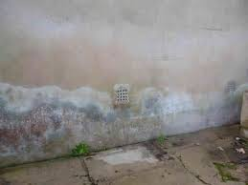

Plafond de la chambre à coucher :
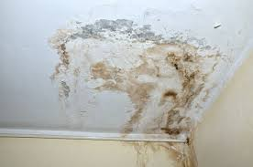
Plafond de la salle de bain :

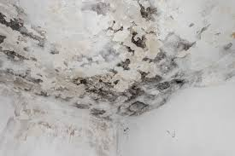
Clôture du jardin :
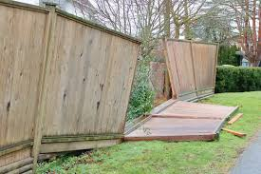
Cave :
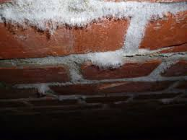
Prise électrique séjour :
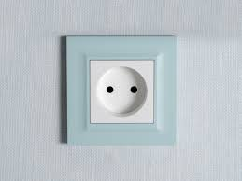
Compteur électrique :
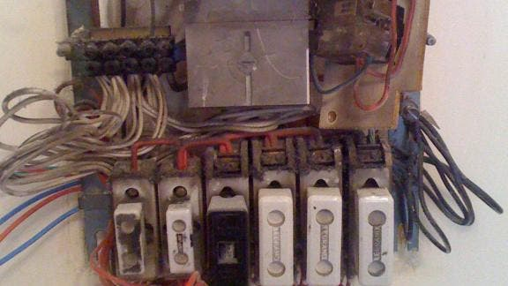

Portail :
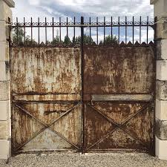
Escalier intérieur vers cave :
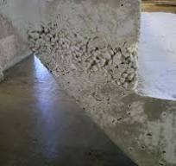
Carrelage cuisine :
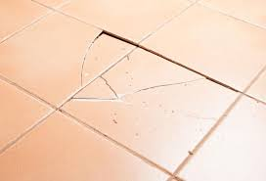
FICHE DE DIAGNOSTIC MULTI-PATHOLOGIES DU BÂTIMENT
Date : _____________________
Localisation du bâtiment : _____________________
Tableau d’analyse des observations
N° Photo | Élément observé | Symptômes visibles | Type de pathologie | Cause probable | Gravité (faible / moyenne / structurelle) | Risques | Solutions préconisées
1
2
3
4
5
6
7
8
9
10
11
12
13
14
15
16
17
18

